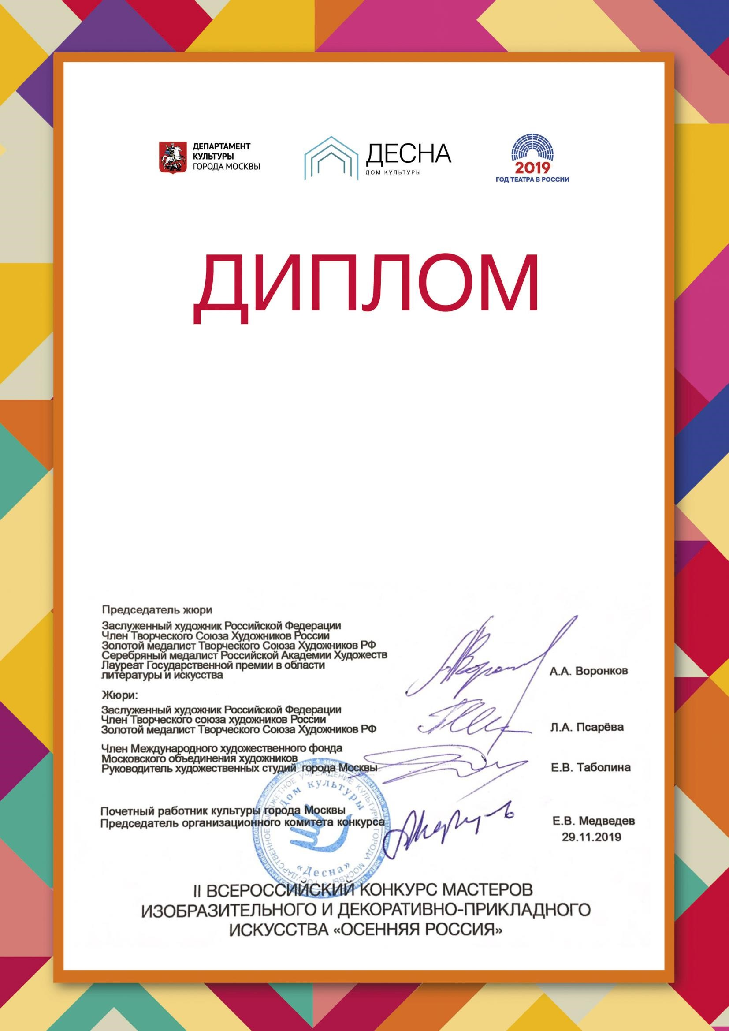

**Дипломант**

**III**

**степени**

**Арбузина**

**Наталья Васильевна**

Филиал

"Покосинский

СК"

М

БУК

«

Манская

централизованная

клубная

система

»

д

.

Покосное

Н

оминация:

декоративно

-

прикладное искусство

В

озрастная

категория:

л

юбители

старше

26

лет